Приложение №3
Эстафета
(средняя и старшая возрастные группы)
- Робот
  - Максимальный размер каждого робота 250х250х250 мм.
  - Роботы должны быть автономными.
  - Во время соревнования размеры роботов должны оставаться неизменными.
  - Робот должен быть собранным из любых образовательных конструкторов или изготовленный самостоятельно из любых материалов.
  - В момент передачи эстафеты, размеры робота могут выходить за пределы 250х250х250 мм, за счёт передающего эстафету устройства.
- Требования к трассе
  - Размеры игрового поля 1х2 м.
  - Поле белого цвета с черной линией траектории.
  - Толщина черной линии 20-30 мм.
  - Траектория не имеет прямых углов, перекрёстков и не меняет цвет.
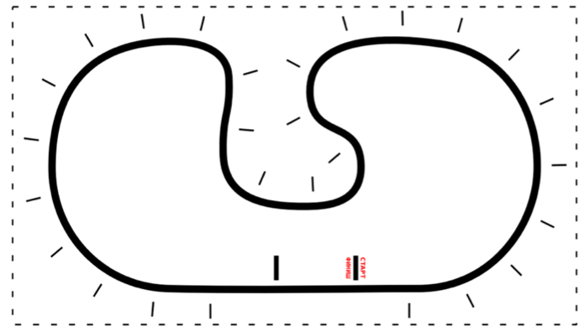
Рисунок 1. Пример поля
- Правила проведения соревнования
  - Роль эстафетной палочки выполняет шар размером 30-40 мм в диаметре (для настольного тенниса или напечатанный на 3D-принтере). Вес шара значения не имеет.
  - В соревновании участвуют два робота, представленные одной командой.
  - Каждой команде даётся одна попытка.
  - На стартовой позиции первый робот устанавливается перед линией старта (датчики могут выступать за стартовую линию), второй — следом за ним.
  - После команды судьи роботы активируются.
  - Первый робот должен преодолеть дистанцию траектории, двигаясь по линии от места старта до места финиша, затем передать эстафету второму роботу.
  - Второй робот, так же должен преодолеть дистанцию траектории, двигаясь по линии от места старта до места финиша и передать эстафету первому.
  - Каждой команде на прохождение дистанции с передачей эстафеты дается максимум 3 минуты.
  - Во время проведения соревнования участники команд не должны касаться роботов.
  - Движение робота начинается после команды судьи и нажатия участником команды кнопки робота (или другой) или с помощью датчика.
- Определение победителя
  - Победителем объявляется команда, роботы которой за ограниченное время выполнили наибольшее количество передач эстафеты.
  - Если несколько команд выполнили одинаковое количество передач, то для этих команд предоставляется дополнительная попытка, по результатам которой будет определяться победитель.

